Главное управление МЧС России по Республике Башкортостан  Основные правила безопасного поведения на воде  Чтобы избежать беды, строго соблюдайте ряд простых правил поведения на воде, помните:  • Купаться можно только в разрешенных местах;  • Нельзя нырять в незнакомых местах – на дне могут оказаться притопленные бревна, камни, коряги и др.;  • Не следует купаться в заболоченных местах и там, где есть водоросли или тина;  • Не отплывайте далеко от берега на надувных плавсредствах – они могут оказаться неисправными, а это очень опасно даже для умеющих плавать;  • .Нельзя цепляться за лодки, залезать на знаки навигационного оборудования – бакены, буйки и т.д.;  • Нельзя подплывать к проходящим судам, заплывать за буйки, ограничивающие зону заплыва, и выплывать на фарватер;  • Нельзя купаться в штормовую погоду или в местах сильного прибоя;  • Если вы оказались в воде на сильном течении, не пытайтесь плыть навстречу течению. В этом случае нужно плыть по течению, но так, чтобы постепенно приближаться к берегу;  • Если вы попали в водоворот, наберите побольше воздуха, нырните и постарайтесь пронырнуть его на глубине;  • Если у Вас свело судорогой мышцы, ложитесь на спину и плывите к берегу, постарайтесь при этом растереть сведенные мышцы. Не стесняйтесь позвать на помощь.  Правила оказания помощи при утоплении:  1.Вызовите «Скорую помощь».  2. Переверните пострадавшего лицом вниз, опустите голову ниже таза.  3.Очистите ротовую полость.  4.Резко надавите на корень языка.  5.При проявлении рвотного и кашлевого рефлексов - добейтесь полного удаления воды из дыхательных путей и желудка.  6.Если нет рвотных движений и пульса - положите на спину и приступите к реанимации (искусственное дыхание, непрямой массаж сердца). При появлении признаков жизни - переверните лицом вниз, удалите воду из легких и желудка.  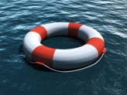  Единый телефон спасения 101, звонки с мобильных телефонов 112 | Главное управление МЧС России по Республике Башкортостан  Общие правила при купании  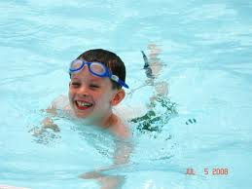  ►купаться лучше утром или вечером, когда нет опасности перегрева организма. После длительного пребывания на солнце отойдите в тень, остыньте и только потом входите в воду;  ►не ныряйте с разбега, заходите в воду постепенно, чтобы дать телу привыкнуть к перепаду температур воды и воздуха и избежать спазмов кровеносных сосудов;  ►если плохо плаваете, держитесь ближе к берегу, так чтобы в любой момент можно было коснуться ногами дна. Не отплывайте далеко от берега на надувных матрацах и кругах, надувных игрушках;  ►не плавайте натощак и сразу после еды, а также во время грозы;  ►перед тем как совершать дальние заплывы, научитесь отдыхать на воде, лежа на спине или прижав колени и локти к груди и животу (поплавком);  ►во время плавания, как только почувствуйте усталость или озноб, немедленно разворачиваетесь и плывите назад к берегу. Экономно расходуйте свои силы, время от времени отдыхайте, перевернувшись на спину и расслабившись.  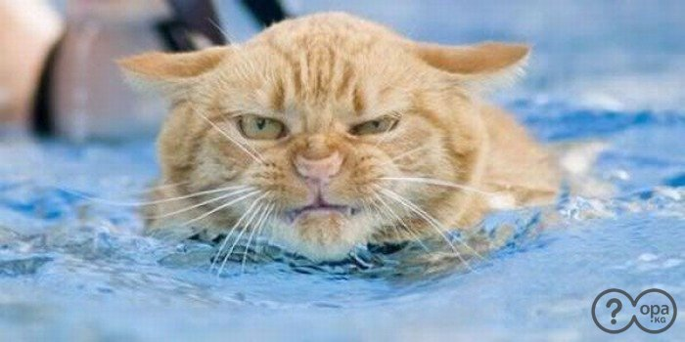  Если судорогой свело ногу:  ►переднюю мышцу бедра – распрямите ногу и оттяните носок от себя;  ►заднюю поверхность бедра или икроножную мышцу – выпрямив ногу, оттяните носок на себя;  ►если судороги сильные, нога не распрямляется, попробуйте распрямить ее руками и для этого сделайте глубокий вдох, погрузитесь на секунду с головой под воду, крепко ухватите рукой большой палец ноги и сильно потяните на себя ступню. Тяните, пока нога не выпрямится полностью;  ►может помочь укол булавкой (или другими острым предметом) в сведенную судорогой мышцу;  ►растирайте ногу, пока не станет мягче.  При внезапном падении в воду человек может испытать шок и на время перестать контролировать свои действия – поэтому, находясь у воды, будьте всегда готовы оказать помощь людям.  Единый телефон спасения 101, звонки с мобильных телефонов 112

